        

НПКФ «АДМ», ЗАВОД «ДЕМЕТРА»
РФ, 141220, Московская обл.Тел.(496) 585-48-09
Пушкинский р-н..
п. Челюскинский (495) 583-62-79
ул. Б.Тарасовская, 108583-73-63

E-mail:demetram@mail.ru

АГРЕГАТ МАСЛООТЖИМНОЙ
АМ500
Агрегат маслоотжимной предназначен для переработки семян различных масличных культур (подсолнечник, лен, соя, хлопчатник, горчица, и др.) на масло и жмых по схеме двойного отжима.
Схема двойного отжима предусматривает: предварительное прессование семян, дожим жмыха и осыпи, поступающей с фильтра очистки масла, прессом окончательного отжима.
Реализуется технология «холодного» прессования, исключающая предварительную термообработку и пригорание продукта, что обеспечивает высокие вкусовые качества полученного масла, сохраняет его природный минеральный и витаминный состав.

ОСНОВНЫЕ ТЕХНИЧЕСКИЕ ХАРАКТЕРИСТИКИ:
Культура | Производительность кг/час | Остаточная масличность жмыха %
Подсолнечник | 350-400 | 10-12
Рапс | 350-400 | 10-12
Лён | 350-400 | 8-10
Соя | 300-350 | 8-10
Хлопчатник | 300-350 | 6-8
Горчица | 350-400 | 10-12

Установленная мощность двигателей кВт 61,27
Масса (не более) кг 2800
Габаритные размеры мм 4000х2250х2250

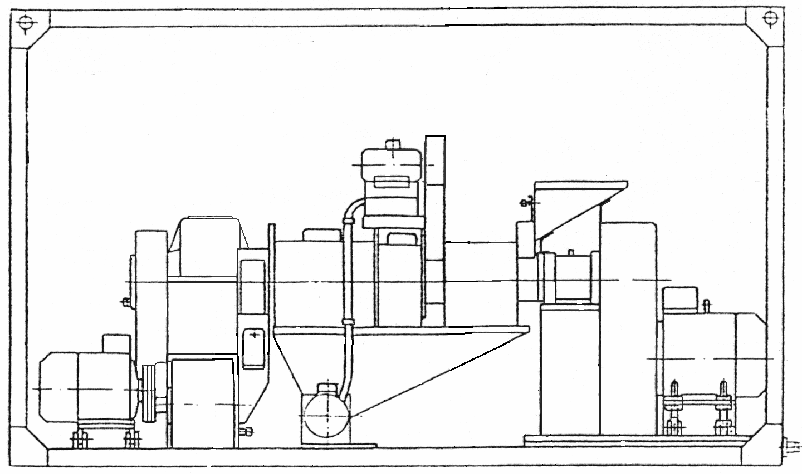
2
1
3
4
5

1 - Пресс предварительного отжима; 2 - Пресс окончательного отжима; 3 - Рама;
4 - Фильтр очистки масла; 5 - Маслосборник.

Подробности на сайте WWW.ADM-DEMETRA.RU
6

